Matto di Greco

Abbiamo visto in precedenza le caratteristiche tipiche di una posizione dove è possibile prendere in considerazione il Sacrificio di Greco; ora invece focalizziamo l’attenzione sui più tipici quadri di matto realizzabili in posizioni con il Re arroccato.

Nella posizione qui sotto riportata, l'arrocco del Nero risulta molto indebolito sia per l’assenza del cavallo che per il controllo esercitato dell'alfiere avversario lungo la diagonale a2-g8.
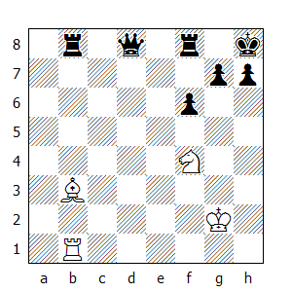
Se non ci fosse il pedone h7 a guardia del Re, il Bianco potrebbe dare immediatamente matto e questo fatto suggerisce la prossima manovra, che forza l'apertura della colonna.

1.Cg6+ hxg6 2.Th1#

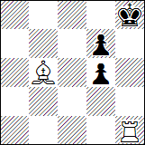

Quadro di matto – Variante 1
Matto di Greco
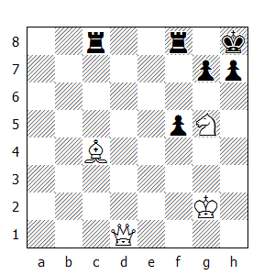
Le condizioni sono le medesime del matto precedentemente visto; l'unica differenza è che questa volta viene forzato tramite una minaccia e non un sacrificio.

1.Dh5 h6 2.Dg6! hxg5
Eliminando solo una delle due minacce di matto.

3.Dh5#
Il quadro di matto caratteristico è piuttosto comune nella pratica di gioco.

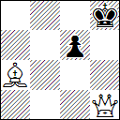

Quadro di matto – Variante 2
Matto di Greco

Vediamo come anche nella fase d’apertura questo tema tattico non è sconosciuto:

Giuoco Piano
Variante illustrativa

1.e4 e5 2.Cf3 Cc6 3.Ac4 Ac5 4.c3 Cf6 5.Cg5 0–0 6.d3 h6 7.h4!? hxg5 8.hxg5
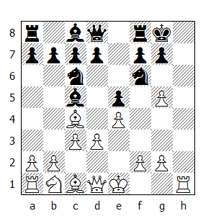
8…Ch7?
Dopo questa mossa c’è il matto forzato. Corretta era 8…d5, con gioco complicato.

9.Dh5 Te8 10.Dxf7+ Rh8
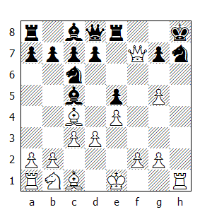
11.Txh7+
In questa partita l'apertura della colonna avviene in modo molto più brutale rispetto agli esempi visti in precedenza.

11...Rxh7 12.Dh5#

Johnson-Marshall
Chicago 1899

1.d4 d5 2.c4 e6 3.Cc3 Cc6?!
Una mossa poco raccomandabile, che chiude la strada al pedone 'c'.

4.Cf3 Cf6 5.Af4 Ad6 6.Ag3 Ce4 7.e3 0–0 8.Ad3 f5 9.a3 b6 10.Tc1 Ab7
Il Nero sembra non aver calcolato correttamente le conseguenze del prossimo cambio.
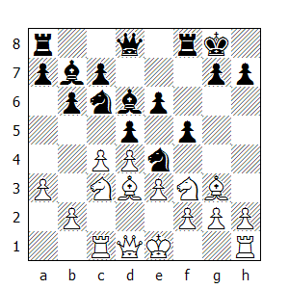
11.cxd5 exd5 12.Cxd5! Cxd4
Non è possibile vincere il cavallo bianco, visto che dopo 12...Axg3 13.hxg3 Dxd5? seguirebbe 14.Ac4. Quindi il Nero prova un'altra soluzione, che però si rivelerà anch'essa errata.

13.Ac4
Oltre a minacciare lo scacco di scoperta, questa mossa permette di attaccare due volte il cavallo d4.

13...Cxf3+ 14.gxf3 Cxg3
Adesso è possibile dare il matto in 4:
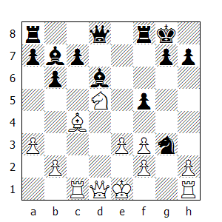
15.Ce7+ Rh8 16.Cg6+ hxg6 17.hxg3+ Dh4 18.Txh4#

Fra giocatori di una certa forza, questa manovra viene utilizzata più che altro come una minaccia o appare in una variante di una combinazione più complessa, come ci dimostra il prossimo esempio:

Rotlevi-Rubinstein (variante)
Lodz 1907
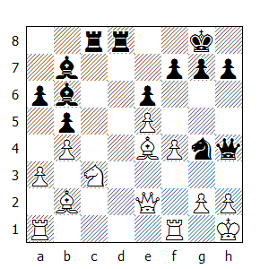

22.h3
Il seguito di questa partita - conosciuta come "L'immortale di Rubinstein " fu 22.g3, mossa che permise al GM polacco di iniziare una stupenda combinazione: 22...Txc3! 23.gxh4 Td2!! 24.Dxd2 (24.Axc3 Axe4+ 25.Dxe4 Txh2#; 24.Dxg4 Axe4+ 25.Tf3 Txf3; 24.Axb7 Txe2 25.Ag2 Th3!) 24...Axe4+ 25.Dg2 Th3!

Dopo la spinta del pedone 'h' invece il Nero vince proseguendo con

22...Txc3!
Se 22...Dg3? allora 23.Dxg4.

23.Axc3
Adesso invece 23.Dxg4 non va bene in vista del seguito 23...Txh3+! 24.Dxh3 Dxh3+ 25.gxh3 Axe4+ 26.Rh2 Td2+.

23...Axe4 24.Dxe4
Ora entra in gioco il matto tematico. Migliore, ma anch'essa perdente, era 24.Dxg4 Dxg4 25.hxg4 Td3 26.Rh2 Txc3.

24...Dg3 25.hxg4 Dh4#

